Пресс-релиз
12 декабря 2018 года

К пенсии надо готовиться заблаговременно!
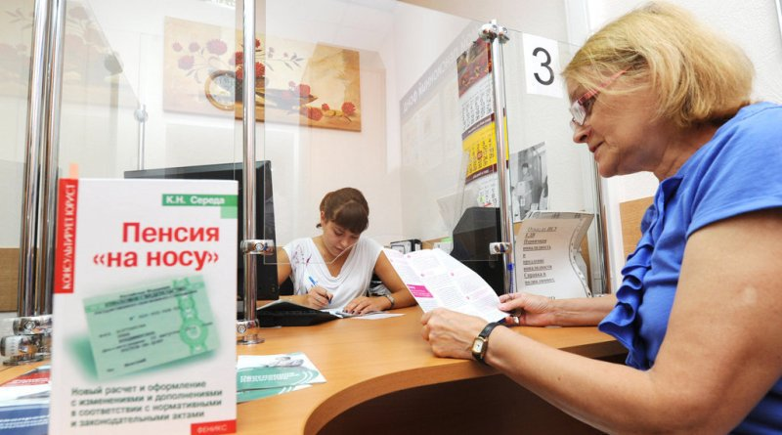
Будущие пенсионеры, Управление Пенсионного фонда в Колпинском районе представляет Вам в помощь следующую информацию.
Начните с того, что на электронном сервисе «Личный кабинет застрахованного лица» проверьте полноту данных о Ваших пенсионных правах: трудовом стаже, перечисленных работодателем страховых взносах. Для этого Вам нужно зарегистрироваться в Единой системе идентификации и аутентификации (ЕСИА), т. е. на портале государственных услуг https://www.gosuslugi.ru/.
Все Ваши сведения, представленные в Личном кабинете, сформированы на основе данных, которые Пенсионный фонд получил от Ваших работодателей. Если Вы считаете, что какие-либо сведения не учтены или учтены не в полном объеме, вам необходимо обратиться в Управление ПФР по месту жительства, для уточнения своих пенсионных прав. Для этого необходимо представить подтверждающие документы о стаже (трудовую книжку, трудовые договора, выписки из приказов и другие документы, подтверждающие ваш стаж).
Специалисты Управления проверят Ваши документы, дадут им оценку, разъяснят о необходимости представления дополнительных документов, окажут содействие в направлении запросов.
По всем возникающим вопросам Вы можете обратиться в Отдел оценки пенсионных прав Управления Пенсионного фонда в Колпинском районе по телефону: 490-12-49.
Одновременно сообщаем, что Перечень государственных услуг Пенсионного фонда России, которые можно получить в электронном виде постоянно расширяется и находится на официальном сайте Пенсионного фонда России https://www.gosuslugi.ru/. В настоящее время специалисты в Клиентской службе помогают гражданам осуществить регистрацию в ЕСИА на портале государственных услуг, а также оказывают услугу подтверждения личности в случае самостоятельной регистрации на портале. Гражданам также помогут зарегистрировать подтвержденную учетную запись, восстановить доступ к ней или удалить её. При себе для этого необходимо иметь паспорт, СНИЛС, номер телефона или адрес электронной почты, на который придет код доступа.

